一种面向5G前传无源光网络的数字子载波动态分配策略
周 豪，王懿远，蔡高飞，蔡安亮，沈建华*
（南京邮电大学 通信与信息工程学院，南京210003）
摘 要：为优化5G前传无源光网络（PON）的资源分配效率，本文提出一种基于改进遗传算法的数字子载波动态分配策略。针对现有静态分配方法难以适应业务流量动态变化的问题，通过建立多目标优化函数（最小化业务丢失率、最大化子载波利用率、最小化配置复杂度），引入健康度共享机制以增强算法全局搜索能力，并采用动态调整共享半径策略维持种群多样性。仿真实验表明，在网络负载300 Gb/s时，所提算法较传统静态分配方法降低业务丢失率10%，子载波利用率稳定在90%以上。
关键词：5G前传；无源光网络 ；数字子载波复用；动态分配；改进遗传算法
中图分类号：TN929.1 文献标志码：A 开放科学（资源服务）标识码（OSID）：

Digital Subcarrier Dynamic Allocation Strategy for 5G Fronthaul Passive Optical Networks
Zhou Hao, Wang Yiyan, Cai Gaofei, Cai Anliang, Shen Jianhua*
（College of Communications and Information Engineering, Nanjing University of Posts and Telecommunications, Nanjing 210003, China）
Abstract: To optimize the resource allocation efficiency of 5G fronthaul passive optical networks （PON）, this paper proposes a dynamic digital subcarrier allocation strategy based on an improved genetic algorithm. In response to the problem that existing static allocation methods are difficult to adapt to the dynamic changes of service traffic, a multi-objective optimization function （minimizing service loss rate, maximizing subcarrier utilization rate, and minimizing configuration complexity） is established. A health sharing mechanism is introduced to enhance the global search ability of the algorithm, and a dynamic adjustment strategy for the sharing radius is adopted to maintain population diversity. Simulation experiments show that when the network load is 300 Gb/s, the proposed algorithm reduces the service loss rate by 10% compared with the traditional static allocation method, and the subcarrier utilization rate is stably above 90%.
Key words: 5G fronthaul, passive optical networks, digital subcarriers multiplexing, dynamic allocation, improved genetic algorithm

0引言
根据第53次《中国互联网络发展状况统计报告》[1]，截至2023年12月，我国5G移动用户规模已达8.05亿。5G网络的快速普及对网络架构和资源调度提出了更高要求，云无线接入网（C-RAN）凭借其高效的干扰控制和成本优势，被视为5G/6G网络的关键架构。其中，远程无线射频单元（RRH）与基带处理单元（BBU）的分离部署是C-RAN的核心特征，而如何在前传网络中实现RRH与BBU池的高效连接成为研究重点。
无源光网络（PON）凭借高带宽、低时延等优势，被广泛认为是5G/6G前传网络的理想解决方案[2-3]。近年来，针对PON资源分配的研究取得了一定进展：Dave Welch等人提出了基于数字子载波复用（DSCM）的点对多点（P2MP）架构[4]，但未充分考虑5G前传网络的动态业务需求；RUFFINI M等人[5]探索了PON系统的虚拟化上行容量调度方法，但数据有效传输率较低，业务丢失率较高；SHAKESPEAR-MILES H等人[6]进一步研究了DSCM的动态分配策略，但其模型未能适应接入用户流量波动，本质上仍属于静态资源分配。
现有研究主要围绕设备成本优化、频谱效率提升及突发流量应对展开，而对流量实时动态变化的适应性研究仍显不足。为此，本文提出一种面向5G前传无源光网络的数字子载波动态分配策略，在现有模型[6]基础上引入启发式算法，增强资源分配的灵活性和自适应性，以应对复杂多变的5G前传业务需求。

1 系统模型与算法设计

1.1 系统架构与问题建模
本文研究的5G前传无源光网络采用基于频分复用（FDM）的架构，如图1所示。系统由以下核心组件构成：
- 光网络单元（ONU）：8个边缘节点（A-H），每个ONU最多支持4个数字子载波并行传输；
- 光线路终端（OLT）：1个中心节点，最多支持16个子载波并行传输；
3）传输链路：10km光纤，1:8分光比的光分配网络（ODN）。
每个数字子载波采用16QAM调制方式，最大信息传输速率为15Gb/s。系统面临的动态资源分配问题可表述为：在时变业务需求下，实时为各ONU分配子载波资源，同时优化以下三个关键指标：最小化业务丢失率（U）、最大化子载波利用率（V）、最小化配置复杂度（W）。
图1 基于FDM的5G前传网络示例

1.2 优化目标函数

1）业务丢失率（U）。定义At​为ONU的流量需求，Ac​为实际分配子载波承载的传输速率。当At​>Ac​时发生业务丢失。
$U=max⁡（Α_{t}{-Α}_{c},0）$ （1）

2）子载波利用率（V）。定义未利用容量Ub=max（Ac​−At​,0），则利用率计算为
V=（1−Ac​Ub​）×100% （2）

3）配置复杂度（W）。W为衡量子载波重新配置的难易程度，其表达式为
$W=f\left(S_{1},S_{2}\right)=\sum_{i=1}^{n}{（∆_{i}+\sum_{j=1}^{m}{|p_{i,j}^{S_{1}}}-p_{i,j}^{S_{2}}| ）}$ （3）
其中$，∆_{i}$表示第i个ONU上子载波配置发生变化的数量，$p_{i,j}^{S_{1}}$表示$S_{1}$方案下第j个子载波所处的位置。$p_{i,j}^{S_{1}}$与$p_{i,j}^{S_{2}}$差值绝对值用以衡量在某一ONU需求速率突增时，是否优先考虑将相邻ONU的空闲子载波予以重新分配，也即循环寻优步数最少，从而最小化系统响应时间。
4）综合目标函数。引入权重系数α>β>γ，建立多目标优化函数f_{OBJ}：
$fOBJ=min\sum_{t∈T}{\sum_{c∈C}{\left(αU-βV+γW\right)·ϑ }}$ （5）
其中，ϑ为分配指示变量（分配时ϑ为1，否则ϑ为0）。
约束条件为
$\sum{A_{C}}≤M×N$ （7）
$\sum{δ∙ϑ=1}$ （8）
$\sum_{t∈T}{\sum_{c∈C}{δ∙μ∙ϑ≤1}}$ （9）
约束条件（7）中M代表每个子载波最多承载的信息传输速率，N代表OLT能提供的子载波数最大值。约束条件（8）确保一个可用信道只能分配给一个参与服务的ONU，避免出现因信道重复分配而导致不同ONU之间的业务冲突或者拥塞。约束条件（9）确保每段波长最多可以被来自单一的ONU的一个数字子载波占用。本文提出的改进策略旨在通过动态调整子载波的分配来提高5G前传网络的效率，最小化业务丢失率，最大化子载波利用率，同时降低子载波的配置复杂度。

1.3 改进遗传算法的健康度共享策略
传统遗传算法在求解本文模型时易出现早熟收敛问题，为此本文提出改进的健康度共享策略以维持种群多样性，降低算法陷入局部最优的概率。具体实现过程如下：首先，随机生成初始解作为子载波分配方案，采用长度为n的数组表示染色体，包含时间点、ONU分配的子载波数目及节点当前流量需求函数。然后，计算种群中个体间的共享函数值D以度量其相似度，并据此实施共享半径动态调整策略。
共享函数值计算公式定义如下：
D=1-d_{AB}α/σ_{share} （10）
其中，d_{AB}为AB之间的欧氏距离，σ_{share}为共享半径，α是衰减系数，用于控制共享半径缩减速度。传统的健康度共享策略中，σ_{share}通常是预先设置的固定值，这种方式劣势在于难以确定合适的初始值，共享半径过大导致适应度较好的个体遭到破坏，过小则难以维持种群多样性。
共享半径动态调整策略具体骤如下：首先，在每一代结束时，对于种群中每个个体计算适应度值；其次，对适应度值从高到低排序，分别选取当代适应度排名前50%的个体作为集合S1，后50%的个体作为集合S2，然后对这两个集合分别计算相对于上一代的平均改善程度。对改善程度大于等于20%的集合施加惩罚，即将其共享半径缩小10%；而对改善程度小于20%的集合，则保持其共享半径不变。重复以上步骤，直到两个集合的适应度改善程度均小于20%为止。
应用改进的健康度共享策略后的仿真结果表明，通过引入这一策略，不仅能够一定程度上保持种群多样性，还能增强算法的鲁棒性。

1.4 动态分配流程
数字子载波动态分配实现流程如图2所示。
图2 数字子载波动态分配实现流程
算法执行流程如下：
1）读取当前时刻子载波资源池以及ONU子载波配置流表，若当前时隙有空闲子载波则直接分配；否则进入子载波再分配阶段。
2）子载波再分配初始化：随机生成初始种群，以染色体方式表示当前子载波配置情况，并设置初始共享半径。
3）评估：计算每个个体的适应度值
4）选择与进化：执行选择、交叉、变异操作
5）健康度共享：首先计算个体间相似度；依据相似度调整共享半径；计算修正适应度值
6）终止判断：达到最大迭代次数或收敛阈值
7）方案实施：输出最优子载波分配方案

2仿真实验及结果分析
2.1 实验设置
本文基于图1所示的系统仿真模型，参照文献[6]进行参数配置。实验采用OMNet++网络模拟器模拟动态流量场景，重点考察流量需求波动条件下的算法性能，对比分析改进遗传算法与传统遗传算法、静态分配方法的差异。遗传算法参数设置如下：以数学模型目标函数OBJ作为适应度函数，交叉概率0.8，变异概率0.05，最大迭代次数300次。针对多目标优化中量纲不统一的问题，采用百分比归一化方法处理各优化目标，避免数量级差异导致的优化偏差。仿真结果如图3、图4所示。
2.2 算法改进收敛性分析
图3为算法收敛曲线对比图。可以看出，改进后的遗传算法通过引入健康度共享机制，有效维持了种群多样性。相较于传统算法，在0~50迭代次数以内，改进后的遗传算法下降趋势相对平滑，而传统遗传算法则较为陡峭，因此会错过部分潜在的可能解。
2.3 各项性能分析
图4（a）呈现了网络负载动态变化时的业务丢失率。当负载低于200 Gb/s时，各算法性能相近；负载增至300 Gb/s时，与静态分配算法相比，本文算法将业务丢失率降低10%。图4（b）为业务丢失率随时间变化情况，可以看出，当经历7 h后，与静态分配算法相比，本文算法将业务丢失率降低8%左右。
图4（c）为平均子载波利用率随网络负载变化情况，可以看出，当网络负载为180~300 Gb/s时，本文算法保持数字子载波利用率稳定在90%以上，明显高于其它算法。
图4（d）为复杂度随时间变化情况，可以看出，静态分配方法呈现单调递增趋势，因其缺乏历史学习能力；传统遗传算法呈现先降后升趋势，初期保守策略降低计算量，后期流量激增导致复杂度上升；本文算法初期复杂度略高，但通过历史配置学习快速优化决策方案，最终复杂度低于对比方法并保持稳定。这种特性使系统响应时间缩短35%以上，显著提升动态分配效率。
（a）遗传算法收敛曲线 （b）改进遗传算法收敛曲线
图3 算法收敛曲线对比
（a）业务丢失率随网络负载变化情况 （b）业务丢失率随时间变化情况
（c）平均子载波利用率随网络负载变化情况 （d）配置复杂度随时间变化情况
图4 各项性能对比

3结束语
本文针对5G前传无源光网络（PON）中的动态资源分配问题，提出了一种基于改进遗传算法的数字子载波动态分配策略。通过建立多目标优化模型，综合考虑业务丢失率、子载波利用率和配置复杂度，并引入健康度共享机制与动态调整策略，有效提升了资源分配的灵活性和自适应性，能够更好地适应5G前传网络的流量波动；通过健康度共享机制增强全局搜索能力，避免早熟收敛。仿真实验表明，所提算法在高负载条件下（300 Gb/s）较传统静态分配方法显著降低业务丢失率10%，同时保持子载波利用率稳定在90%以上。然而，本研究仍存在一定局限性，例如未考虑多业务优先级调度及更复杂的光网络拓扑结构。未来工作可进一步探索深度学习在动态资源分配中的应用，并研究跨层优化策略以提升网络整体性能。

参考文献：
[1] 中国互联网络信息中心发布第53次《中国互联网络发展状况统计报告》[J]. 国家图书馆学刊, 2024, 33 （2）: 104-104.
[2] LAGKAS T, KLONIDIS D, SARIGIANNIDIS P, et al. Optimized joint allocation of radio, optical, and MEC resources for the 5G and beyond fronthaul[J]. IEEE Transactions on Network and Service Management, 2021, 18（4）: 4639-4653.
[3] WONG E, RUAN L. Towards 6G: fast and self-adaptive dynamic bandwidth allocation for next-generation mobile fronthaul[J]. Journal of Optical Communications and Networking, 2023, 15（8）: C203-C211.
[4] WELCH D, NAPOLI A, BÄCK J, et al. Point-to-multipoint optical networks using coherent digital subcarriers[J]. Journal of Lightwave Technology, 2021, 39（16）: 5232-5247.
[5] Ruffini M, Ahmad A, Zeb S, et al. Virtual DBA: virtualizing passive optical networks to enable multi-service operation in true multi-tenant environments[J]. Journal of Optical Communications and Networking, 2020, 12（4）: B63-B73.
[6] SHAKESPEAR-MILES H, RUIZ M, VELASCO L. Dynamic Subcarrier Allocation for P2MP Connections[C]. IEEE. Proceedings of 2023 23rd International Conference on Transparent Optical Networks （ICTON）. Bucharest: IEEE, 2023: 1-4.
[7] PAVON-MARINO P, SKORIN-KAPOV N, NAPOLI A. Tree-determination, routing, and spectrum assignment using point-to-multipoint coherent optics[J]. Journal of Optical Communications and Networking, 2023, 15（7）: C29-C40.
[8] FAYAD A, CINKLER T, RAK J, et al. Design of cost-efficient optical fronthaul for 5G/6G networks: An optimization perspective[J]. Sensors, 2022, 22（23）: 9394.
[9] CHEN L, JIN W, HE J, et al. A point-to-multipoint flexible transceiver for inherently hub-and-spoke optical access networks[C]//IEEE. Proceedings of 2023 Opto-Electronics and Communications Conference （OECC）. Shanghai: IEEE, 2023: 1-4.
[10] LUIS V, SIMA B, DIOGO S. Autonomous and energy efficient lightpath operation based on digital subcarrier multiplexing[J]. IEEE Journal on Selected Areas in Communications, 2021, 39（9）: 2864-2877.
[11] LI R, LV Q, ZHU Z. Architecting wavelength-switched optical networks with coherent P2MP transceivers[C]// IEEE. Proceedings of 2023 21st International Conference on Optical Communications and Networks （ICOCN）. Qufu: IEEE, 2023: 1-3.
[12] HOSSEINI M M, PEDRO J, NAPOLI A, et al. Optimization of survivable filterless optical networks exploiting digital subcarrier multiplexing[J]. Journal of Optical Communications and Networking, 2022, 14（7）: 586-594.
[13] CAMPOS L A, JIA Z, ZHANG H, et al. Coherent optics for access from P2P to P2MP[J]. Journal of Optical Communications and Networking, 2023, 15（3）: A114-A123.
[14] YIN S, ANSARI N. Nonlinear predictor-based dynamic resource allocation over point-to-multipoint （p2mp） networks: a control theoretical approach[J]. Journal of Optical Communications and Networking, 2010, 2（12）: 1052-1062.

收稿日期：2024-10-09。
基金项目：国家自然科学青年基金项目（62301284）资助；南京邮电大学企业委托研发重点课题（KH0020322072）资助。
作者简介：周豪（2000-），男，硕士研究生，现就读于南京邮电大学通信与信息系统专业，主要研究方向为5G前传无源光网络中的数字子载波动态分配策略，参与了基于软件定义的5G前传PON网络子载波动态分配、5G前传PON网络请求业务流量预测等项目的研究工作。

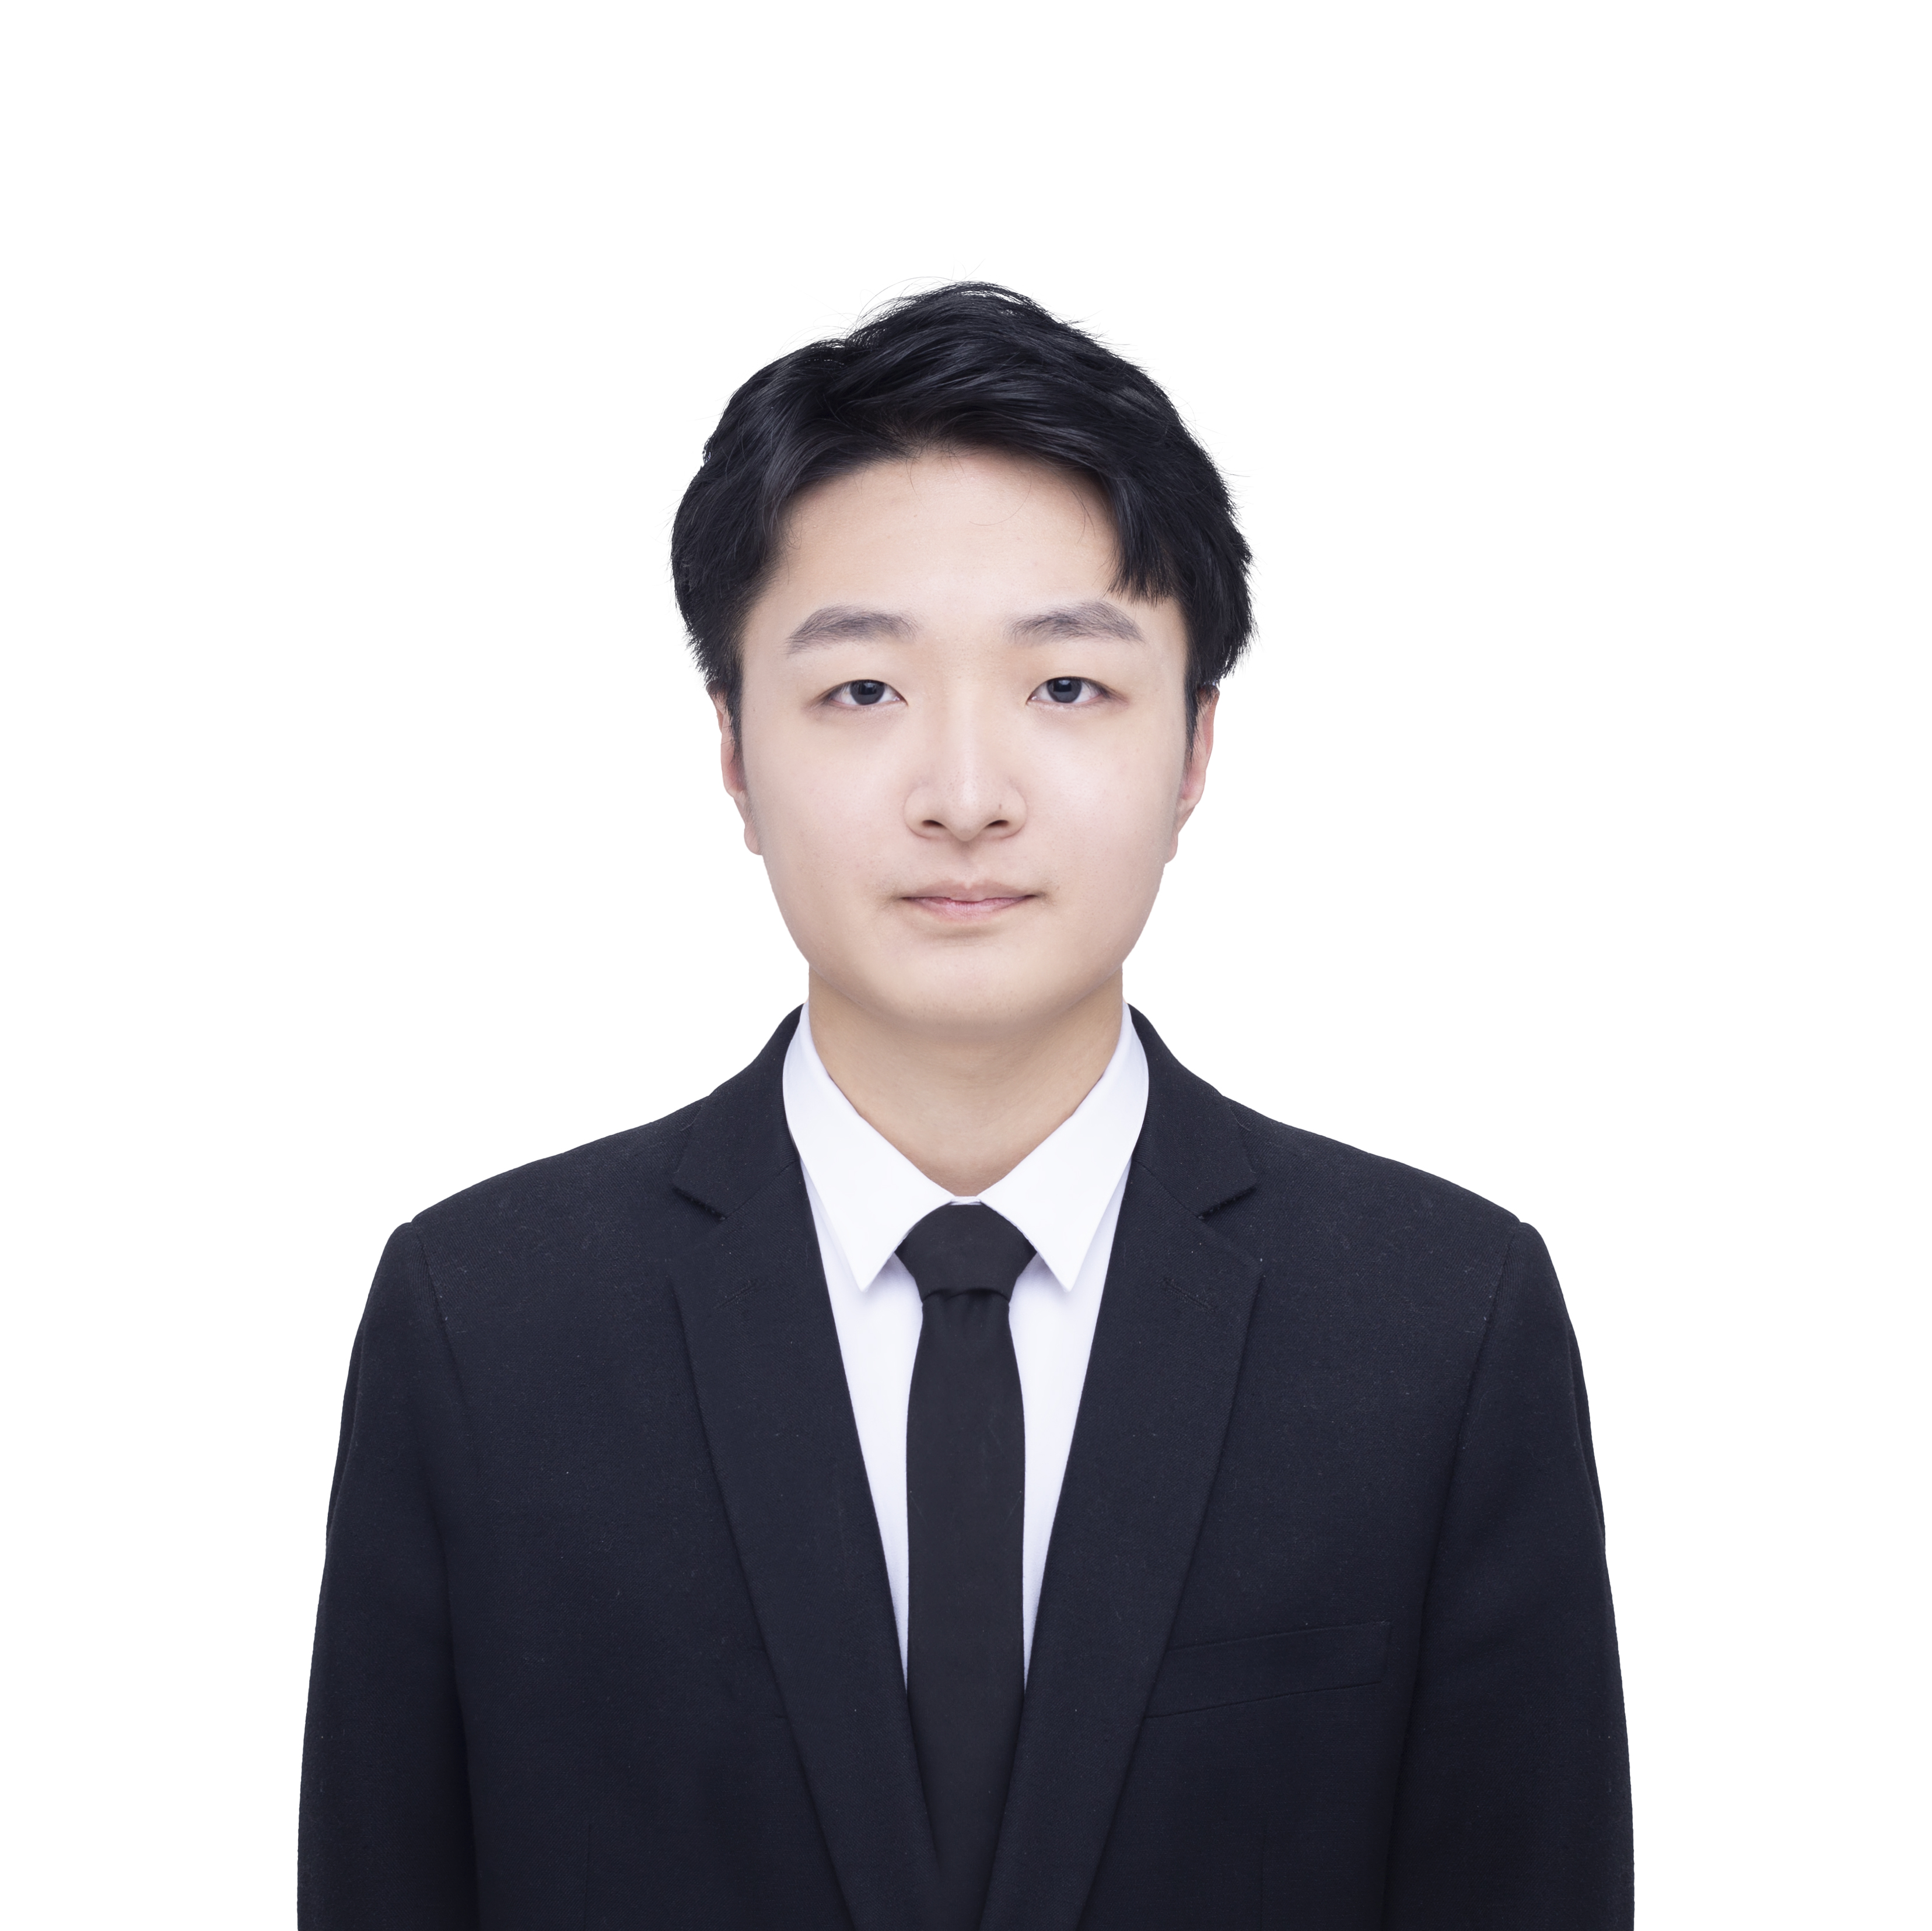

*通信作者：沈建华（1972-），男，工学博士，教授，硕士生导师，主要研究方向为高速率大容量光纤通信系统、智能光网络等。

